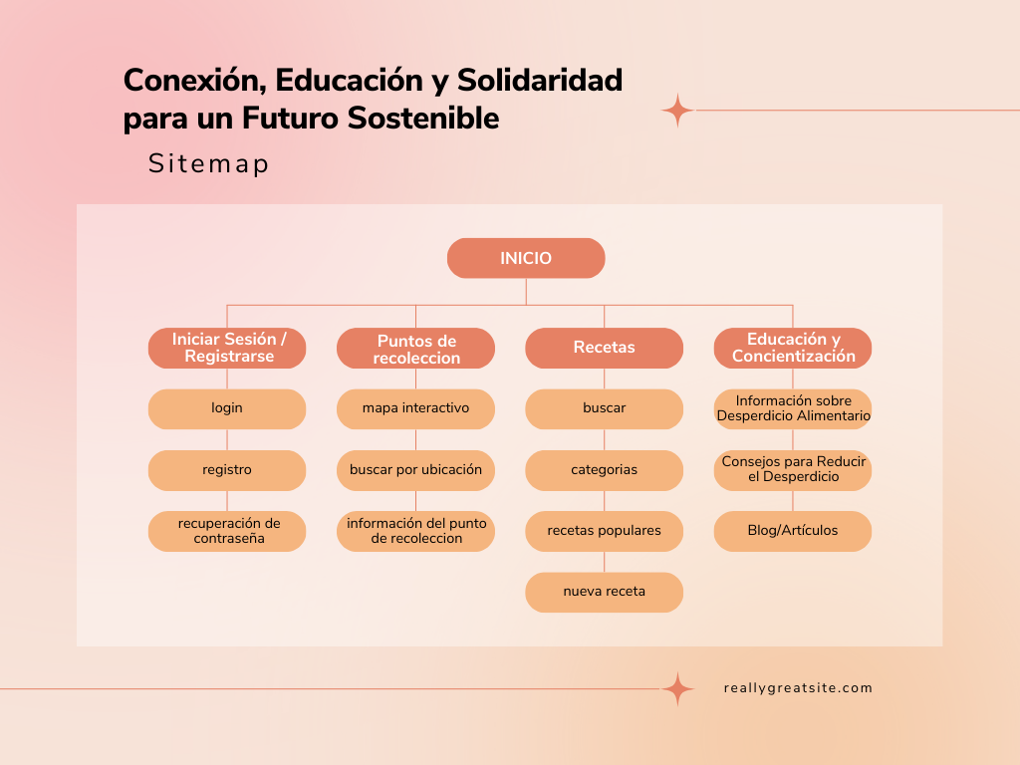Abstract: This project aims to develop a digital platform to reduce food waste. The application will enable users to find recipes for near-expiry ingredients, donate food to food banks, and locate collection points in their area. By connecting individuals, organizations, and communities through an intuitive platform, the project seeks to foster responsible and supportive consumption habits that contribute to a sustainable future.
Plataforma de Reducción de Desperdicio Alimentario: Conexión, Educación y Solidaridad para un Futuro Sostenible (10 octubre 2024)

Palabras Clave: Desperdicio Alimentario, Sostenibilidad, Tecnología, Recetas, Donación de Alimentos, Comunidad
Resumen: Este proyecto busca desarrollar una plataforma digital para reducir el desperdicio de alimentos. La aplicación permitirá a los usuarios encontrar recetas para ingredientes cercanos a caducar, donar alimentos a bancos de alimentos, y localizar puntos de recolección en su área. Al conectar a personas, organizaciones y comunidades con una plataforma intuitiva, se pretende fomentar un consumo responsable y solidario.

- Capítulo 1: Introducción
Planteamiento del Problema
Cada año, una gran cantidad de alimentos en buen estado se desperdicia en los hogares y comercios. Este desperdicio no solo representa una pérdida económica, sino que también afecta al medio ambiente al aumentar la producción de residuos y las emisiones de gases de efecto invernadero.
Antecedentes
El uso de tecnología para conectar a los usuarios con soluciones prácticas y sostenibles ha ganado tracción. En otras partes del mundo, existen aplicaciones que ayudan a reducir el desperdicio a través de la donación o compra de alimentos próximos a caducar. Sin embargo, en muchas regiones aún se carece de una plataforma completa que combine recetas, donaciones, y recolección de alimentos.
Justificación
Reducir el desperdicio alimentario contribuye a la seguridad alimentaria, el ahorro de recursos y el bienestar ambiental. Este proyecto pretende facilitar la adopción de prácticas sostenibles en los hogares y la creación de una red de apoyo en torno a la donación y el aprovechamiento de alimentos.
Objetivo General
Desarrollar una plataforma web interactiva que ayude a reducir el desperdicio de alimentos mediante la conexión de personas con recetas, opciones de donación y puntos de recolección de alimentos.
Objetivos Específicos
Proveer una base de datos de recetas que permita a los usuarios encontrar opciones para aprovechar ingredientes próximos a caducar.
Facilitar la donación de alimentos a bancos de alimentos y otros centros de ayuda.
Mostrar en tiempo real los puntos de recolección y donación de alimentos en el área del usuario.
Promover la educación y concientización sobre la importancia de reducir el desperdicio alimentario.

Capítulo 2: Metodología
Tecnologías Utilizadas
- HTML5: Para estructurar el contenido y asegurar semántica web.
- CSS3: Para un diseño visual atractivo y responsivo.
- JavaScript (ES6+): Para la interactividad y personalización de la experiencia del usuario.
- PHP: Para la gestión de donaciones y puntos de recolección desde el servidor.
- MySQL: Para almacenar información sobre recetas, puntos de donación y usuarios.
Fases del Proyecto
- Investigación y Análisis: Encuestas para entender el comportamiento y las necesidades de los usuarios en cuanto al aprovechamiento de alimentos y disposición para donar.
- Diseño de la Arquitectura de Información: Creación de wireframes que reflejen el flujo de usuario en búsqueda de recetas y donación de alimentos.
- Desarrollo Frontend y Backend: Implementación de funcionalidades como búsquedas de recetas, localización de puntos de recolección, y formularios para la donación.
- Pruebas: Evaluación de usabilidad y seguridad para que el sistema cumpla con los requerimientos de acceso y funcionalidad.
- Despliegue: Implementación de la plataforma en un entorno productivo, lista para su uso.
Funcionalidades Principales
- Buscador de Recetas: Filtra recetas basadas en ingredientes próximos a caducar, ayudando a los usuarios a aprovechar al máximo sus alimentos.
- Sistema de Donación: Los usuarios podrán donar alimentos en buen estado a bancos de alimentos mediante un sistema que conecta las donaciones con los puntos de recolección.
- Mapa de Puntos de Recolección: Visualización de puntos cercanos donde se pueden dejar alimentos donados.
- Educación y Concientización: Información y tips sobre el impacto del desperdicio de alimentos y cómo reducirlo.

Capítulo de resultados:

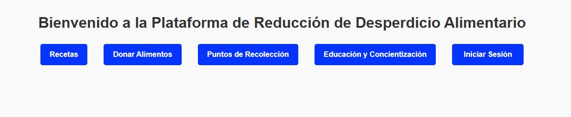
Página de Inicio (Index):
La pantalla inicial presenta una visión general de la plataforma. Desde aquí, los usuarios pueden navegar hacia las distintas funcionalidades, como explorar recetas, buscar puntos de recolección, o iniciar sesión. Su diseño es sencillo y funcional, pensado para facilitar la interacción desde el primer acceso.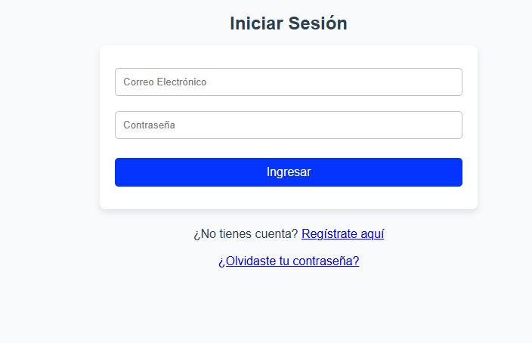
Login:
Permite a los usuarios registrados acceder a sus perfiles para gestionar donaciones o guardar recetas favoritas. La interfaz es simple, con campos para usuario y contraseña, además de opciones para recuperación de acceso.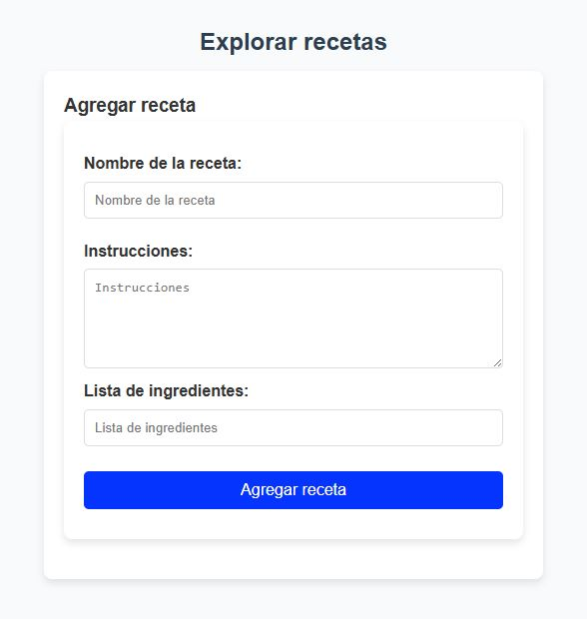
Agregar Recetas:
Este módulo permite a los usuarios contribuir al sistema ingresando sus propias recetas. Incluye campos para nombre, descripción, lista de ingredientes, y pasos de preparación. Es una funcionalidad diseñada para expandir la base de datos de recetas mediante la colaboración comunitaria.

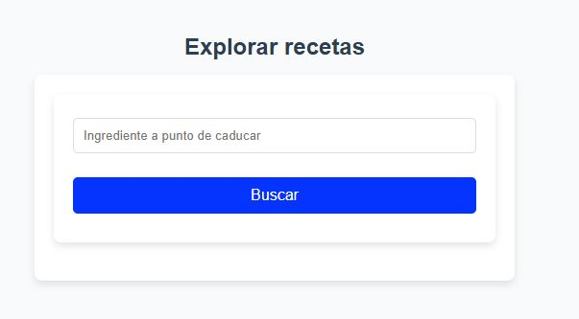
Buscar Recetas:
Una funcionalidad que permite al usuario buscar recetas específicas ingresando uno o más ingredientes. El motor de búsqueda devuelve recetas que coincidan, optimizando el uso de ingredientes disponibles en el hogar.

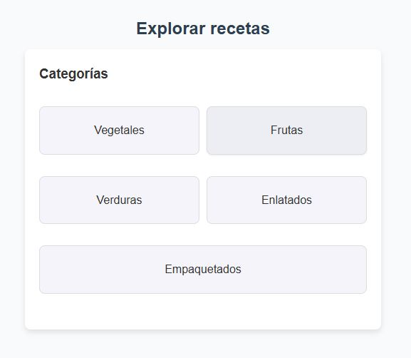

Explorar Recetas:
Este módulo muestra una lista de recetas organizadas por categorías. Permite a los usuarios explorar diversas opciones para utilizar ingredientes cercanos a caducar. Cada receta incluye información básica como ingredientes, pasos de preparación, y tiempo estimado de cocción.

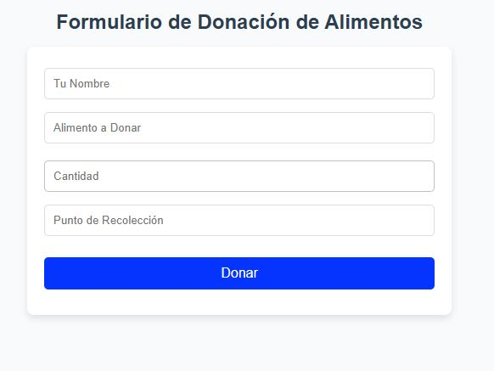
Sistema de Donación:
Este módulo facilita la donación de alimentos en buen estado a bancos de alimentos o centros de ayuda. Los usuarios pueden ingresar detalles sobre los alimentos que desean donar, como el tipo, la cantidad y la fecha de caducidad. El sistema conecta esta información con puntos de recolección cercanos, utilizando una base de datos dinámica para asignar las donaciones de manera eficiente.

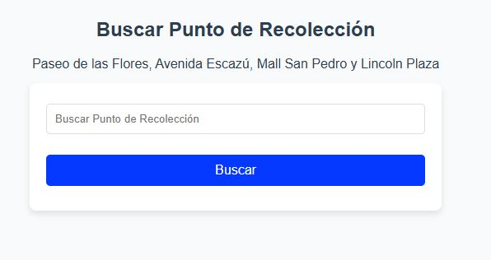

Mapa de Puntos de Recolección:
Este módulo utiliza un mapa interactivo para mostrar los puntos de recolección cercanos al usuario. Emplea APIs de mapas para geolocalización y permite a los usuarios encontrar direcciones, horarios y detalles de contacto de los puntos de recolección. También incluye un sistema de filtrado para buscar puntos específicos según el tipo de donación.

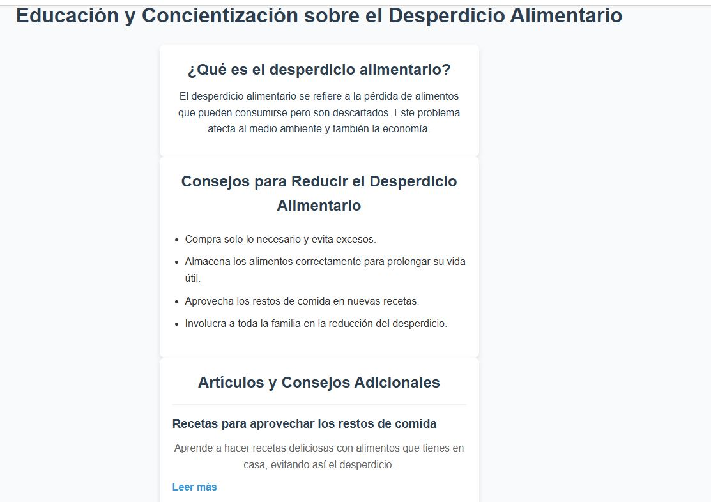
Módulo Educativo:
Este componente proporciona recursos informativos sobre la importancia de reducir el desperdicio alimentario. Incluye estadísticas globales, artículos educativos, y consejos prácticos, todo presentado en una interfaz amigable y accesible. También se utiliza para crear conciencia sobre cómo cada pequeña acción contribuye a un impacto más significativo.

Discusión de resultados:

¿Cómo la solución desarrollada resolvió el problema planteado?
La plataforma aborda el desperdicio alimentario de las siguientes maneras:
- Conexión de recursos: Al vincular a usuarios con recetas, puntos de recolección y bancos de alimentos, fomenta el aprovechamiento de recursos que de otro modo serían desechados.
- Educación: Al informar a los usuarios sobre prácticas sostenibles, la solución ayuda a cambiar comportamientos a largo plazo.
- Accesibilidad: La integración de un mapa interactivo y un buscador intuitivo asegura que los usuarios puedan acceder fácilmente a las soluciones.
En general, la plataforma no solo resuelve el problema inmediato, sino que también crea una red de apoyo para combatir el desperdicio alimentario de manera sostenible.
Comparación de esta solución con otras existentes:
- Innovación: A diferencia de otras plataformas que se enfocan únicamente en recetas o donaciones, esta combina ambas funcionalidades con un enfoque educativo.
- Accesibilidad Local: En comparación con soluciones globales como "Too Good To Go," esta plataforma está personalizada para necesidades locales, incluyendo puntos de recolección específicos y recursos educativos adaptados al contexto cultural.
- Facilidad de uso: El diseño intuitivo y la integración de múltiples funcionalidades en un solo lugar la hace más fácil de usar para personas con conocimientos técnicos limitados.

Sugerencias y mejoras
- Ampliación de funcionalidades:
  - Notificaciones inteligentes: Alertar a los usuarios sobre alimentos cercanos a caducar o campañas de donación activas en su área.
  - Gamificación: Introducir incentivos como puntos o recompensas por el uso frecuente de la plataforma, aumentando la participación del usuario.
  - Herramientas de seguimiento: Implementar una funcionalidad para que los usuarios registren y visualicen su impacto personal en la reducción del desperdicio.
- Mejora del diseño y accesibilidad:
  - Optimizar la plataforma para dispositivos móviles para garantizar una experiencia uniforme en todos los dispositivos.
  - Incorporar soporte multilingüe para aumentar su alcance a diferentes comunidades.
- Colaboraciones estratégicas:
  - Establecer alianzas con supermercados, restaurantes y organizaciones comunitarias para ampliar la red de donación.
  - Trabajar con gobiernos locales y ONGs para integrar la plataforma en iniciativas más amplias de sostenibilidad y seguridad alimentaria.
En resumen, este proyecto establece una base sólida para combatir el desperdicio alimentario, pero su impacto podría multiplicarse con la incorporación de mejoras tecnológicas, alianzas estratégicas y un enfoque continuo en la experiencia del usuario.

Bibliografía
[1] W3C, "HTML: HyperText Markup Language," [Online]. Available: https://www.w3.org/html/.
[2] Bootstrap, "Bootstrap: The world's most popular front-end open-source toolkit," [Online]. Available: https://getbootstrap.com/.
[3] Firebase, "Firebase: Build Apps Fast, Without Managing Infrastructure," [Online]. Available: https://firebase.google.com/.
[4] A. Molina and J. Castro, Diseño de interfaces de usuario: Principios y técnicas fundamentales, Paraninfo, 2018.
[5] IEEE, "IEEE Editorial Style Manual," [Online]. Available: https://www.ieee.org/content/dam/ieee-org/ieee/web/org/conferences/style_references_manual.pdf.

 

